Освітня програма «Робототехнічні системи та комплекси»
Успішність здобувачів освіти 1 курсу магістратури на кінець тижня підсумкового контролю, %
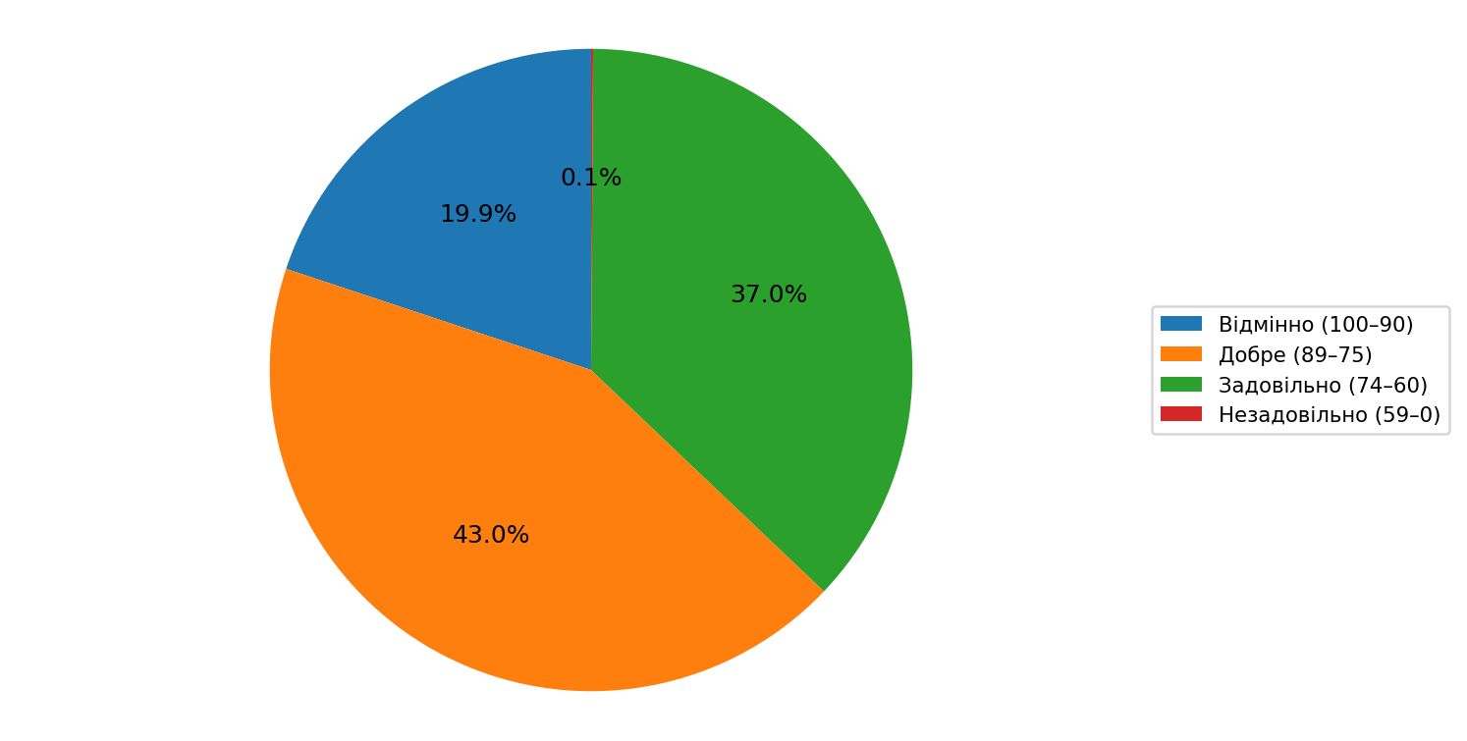

Освітня програма «Комп’ютерний інжиніринг»
Успішність здобувачів освіти 1 курсу магістратури на кінець тижня підсумкового контролю, %
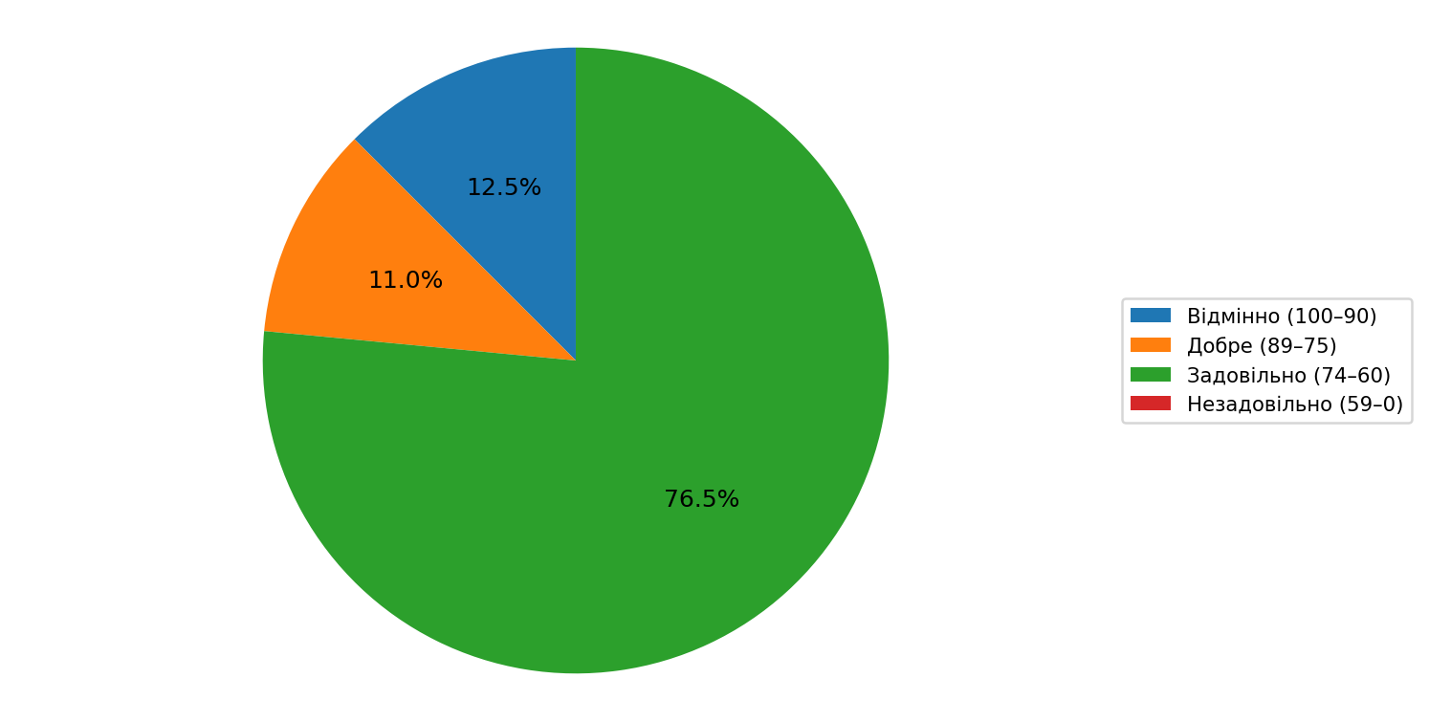

Освітня програма «Авіаційні двигуни та енергетичні установки»
Успішність здобувачів освіти 1 курсу магістратури на кінець тижня підсумкового контролю, %
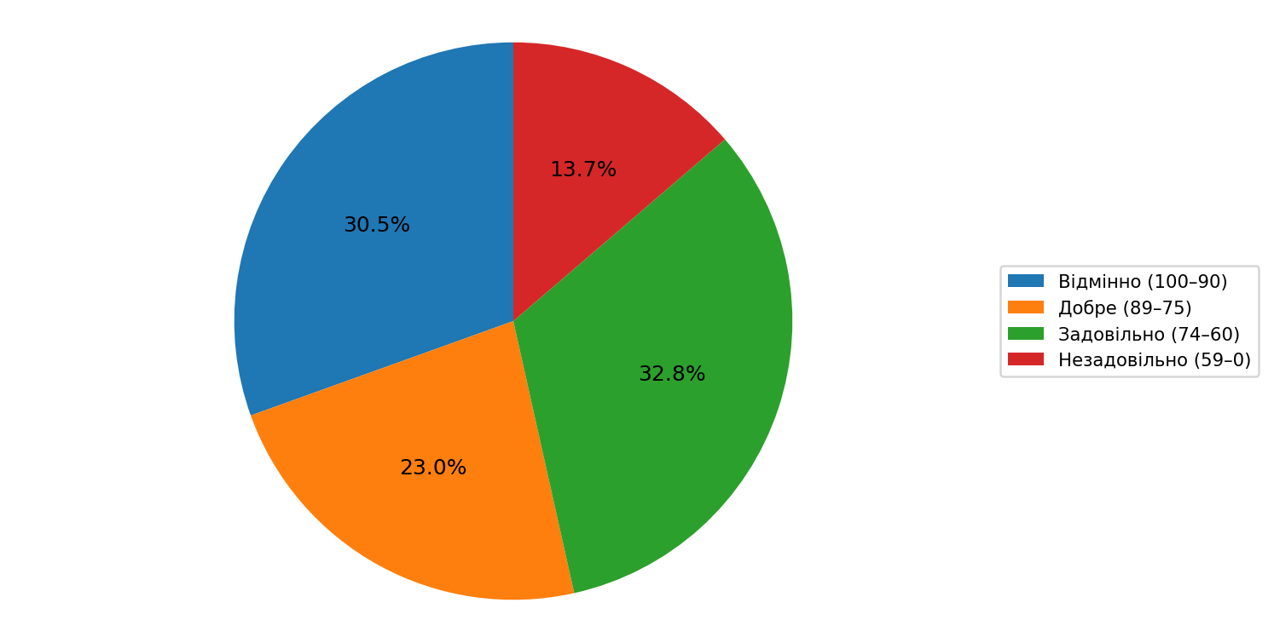

Освітня програма «Газотурбінні установки і компресорні станції»
Успішність здобувачів освіти 1 курсу магістратури на кінець тижня підсумкового контролю, %
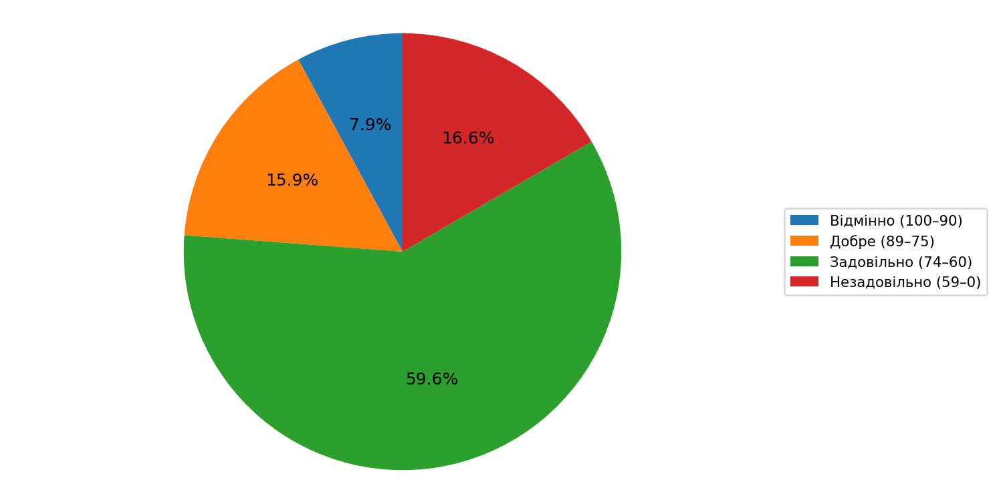

Освітня програма «Інжиніринг та експлуатація теплоенергетичних систем»
Успішність здобувачів освіти 1 курсу магістратури на кінець тижня підсумкового контролю, %
